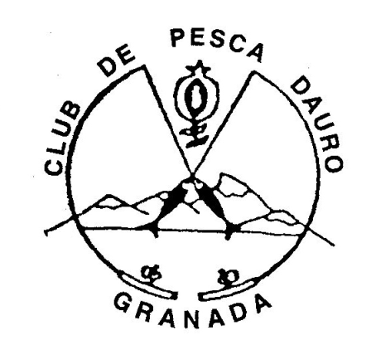
ACTA CONCURSOS DE AGUA DULCE
LUGAR: PANTANO DE COLOMERA
DIA: 1 DE ABRIL DE 2018
CARÁCTER: SELECTIVO

C O N C U R S A N T E | PUNTA | PUESTO | PESO | CLASIFICACION | FOTO
IVAN PAISANO |  | 4 | 7.035 | 1 | 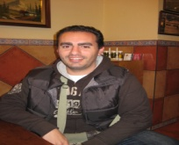
FRANCISCO RUIZ MONTOYA |  | 18 | 4.720 | 1 | 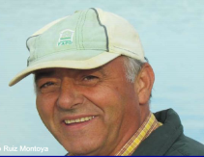
MIGUEL AVILA GARCIA |  | 10 | 6.240 | 2 | 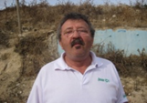
MIGUEL RUIZ MORALES |  | 14 | 3.090 | 2 | 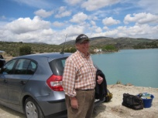
JULIO MARTIN MATA |  | 8 | 5.560 | 3 | 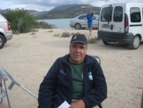
JOSE MARIA SERRANO SOTO | SI | 12 | 2.990 | 3 | 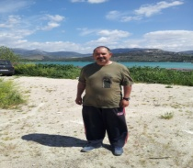
ANTONIO LOPEZ QUERO | P | 11 | 2.925 | 4 | 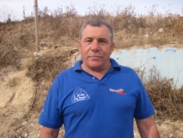
JOSE ANTONIO CASTRILLO |  | 6 | 2.620 | 5 | 
MIGUEL MORALES | SI | 1 | 2.575 | 6
ANTONIO AGUILAR ALONSO |  | 3 | 1.815 | 7 | 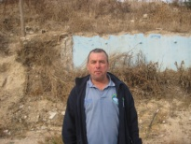
JOSE MANUEL CASTRO FAJARDO |  | 15 | 0 | 7 | 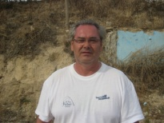
MIGUEL ANGEL VAZQUEZ VERDEJO |  | 16 | 0 | 7 | 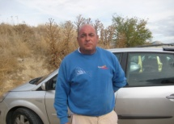
FELIPE SALINAS MONTES |  | 20 | 0 | 7 | 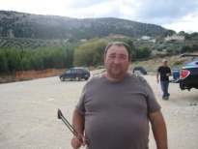
RAFAEL TIRADO |  | 19 | 0 | 7
JOSE TORRES CASTRO |  | 7 | 0 | 7 | 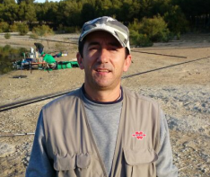
JOSE CARLOS SIERRA MARTIN | SI | 21 | 0 | 7 | 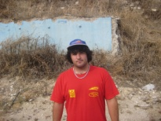
JOSE ANTONIO CABEZAS |  | 17 | 0 | 7 | 
ANTONIO ALCAIDE |  | 13 | 0 | 7
MANUEL ROMERO |  | 9 | 0 | 10
JOSE CACERES |  | 2 | 0 | 10 | 